-Сценарий урока- мероприятия "Хэллоуин" для 3 года обучения
-Барзиева Лейла Макшариповна
-Муниципальное образовательное учреждение дополнительного образования «Центр дополнительного образования детей» (МОУ ДО ЦДОД) город Углич
-педагог дополнительного образования

Тема: Happy Halloween
Цели: активизация лексики по теме «Halloween», расширение лингвострановедческих познаний, повышение коммуникативной компетенции.
Задачи:
Образовательные: знакомство с историей и традициями празднования Halloween в разных странах, активизация лексических познаний, совершенствование речевых и произносительные умений.
Развивающие: развитие языковой догадки, творческих способностей учащихся, развитие таких черт характера, как активность и восприимчивость к новой информации.
Воспитательные: воспитание толерантного отношения к иноязычной культуре.

Технологии:
- Здоровьесберегающая
- Проектная
- Игровая
- Технология индивидуального и группового обучения
- для проведения вечера учитель готовит следующее оборудование и реквизиты: мультимедийный проектор (презентация «История Хэллоуина», видеоклипы, тыкву, свечу, игрушечный паук, черный мешок со сладостями, костюм ведьмы (для себя), декорации (паутины, летучие мыши на веревках, нарисованные ведьмы на мётлах, тучи, луна), 6 рулонов туалетной бумаги
- дети должны подготовить праздничные костюмы для конкурса костюмов, разучить песни и лексику
План подготовки вечера:
- Поиск видео, аудио материалов, игр, песен.
- Подготовка презентации «История Хэллоуина».
- Изготовление паутин, летучих мышей, луны, туч, ведьм на мётлах.
- Подготовить реквизиты для игр.
- Репетицияпесен «Knock Knock, Trick Or Treat?», «Spooky-spooky»
https://www.youtube.com/watch?v=4jxcWlq3
https://www.youtube.com/watch?v=DPRaY5QWKIk

План мероприятия:
1.Организационный момент. Приветствие.
2.Песня «Spooky- Spooky» (видеоклип).
3.Лексические игры.
4.Знакомство с традициями праздника «Halloween» (презентация)
5.Мастер-класс по изготовлению фонарика Джека. Работа с раздаточными материалами.
6.Песня «Knock Knock, Trick Or Treat?» (видеоклип).
7.Лексическая игра«Trick Or Treat?»
8.Конкурскостюмов.
9.Игра «Мумия»
10.Заключительныйэтап.

Ход мероприятия:
Teacher: Неllo! We begin our рarty! Today is a special holiday. What’s its name?
Students: Halloween!!!
Teacher: At the beginning of our holidaylet’s listen to the song «Spooky- Spooky» and sing it! (клип на экране).
Teacher: Как много слов, наводящих ужас, в этой песне… А давайте сейчас их правильно произнесем и соотнесем с картинками (на магнитной доске прикреплены картинки и их словесные эквиваленты, слова: witch, ghost, vampire, blackcat, spider, monster, skeleton,…).
Teacher: Great! We have two teams which are going to have a contest tonight. Let me introduce our teams: the team “Vampires” and another team is called “Witches”.
Let’s play. You see the table with English letters. Your task is to find 7 words connected with Halloween. (Каждой команде раздается задание в печатном виде, учащиеся находят слова).

h | d | b | l | a | c | k | c | a | t
s | p | i | d | e | r | q | w | r | t
k | d | b | t | x | d | u | l | n | m
e | g | g | z | x | c | v | w | f | g
l | b | h | l | k | j | h | i | f | t
e | t | o | m | o | n | s | t | e | r
t | v | s | d | f | g | d | c | g | h
o | i | t | e | r | t | e | h | d | h
n | u | v | a | m | p | i | r | e | t
s | r | a | s | d | f | g | h | j | k

Teacher: Good job! Dear friends, what do you know about Halloween? (ученикирассказываютоизвестныхфактах).
I want to tell you this holidayʼs history. Look at the screen! (презентация с текстом и картинками).
После просмотра презентации, учащиеся отвечают на следующие вопросы:
- Когда празднуется Хэллоуин?
- Что собирают американские дети в Хэллоуин?
- Из чего делают фонарик Джека?
- Как празднуют Хэллоуин в других странах?

Teacher: Thank you for your answers! Ребята, а может и мы попробуем изготовить фонарик Джека? (Учащиеся получают раздаточный материал и по инструкции изготавливают фонарик из бумаги. Заранее нужно подготовить: оранжевую, черную и зеленую цветную бумагу, оранжевый картон, прозрачную липкую ленту, клей, ножницы).
1. Первым делом мы сворачиваем в цилиндр лист оранжевого картона, фиксируем края скотчем или клеем.
2.Затем берём лист оранжевой цветной бумаги и складываем его пополам. Ширина бумажного листа при этом должна быть больше, чем ширина картонного цилиндра. Чем более заметна эта разница, тем более выпуклым получится фонарик.
3. По шву делаем параллельные надрезы с интервалом около сантиметра между ними, не доводя их до края листа.
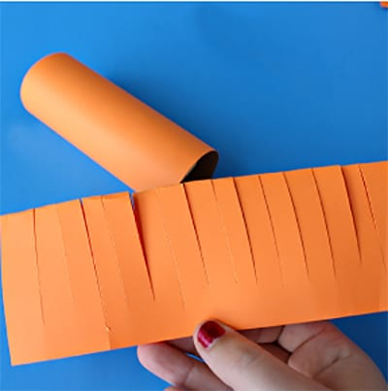
4.Теперь, чтобы получился светильник Джека, своими руками прикрепляем надрезанный оранжевый лист к картонному цилиндру, используя для этого скотч, степлер или клей. При этом немного смещаем края листа к центру так, чтобы его серединка стала выпуклой.
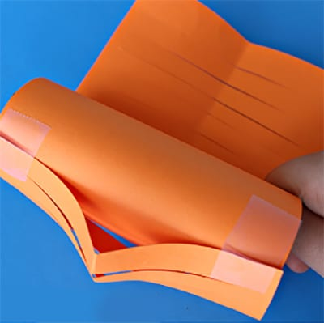
5.Вырезаем из зеленой бумаги полоску, один край которой делаем зубчатым.
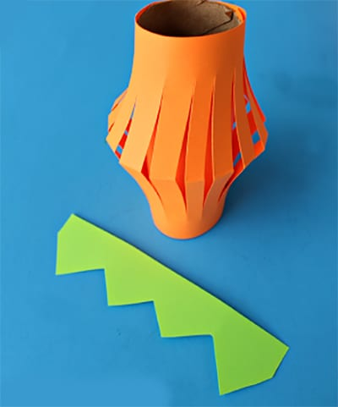
6.Приклеиваем ее к верхней части светильника зубчиками вниз. Затем прикрепляем «ручку» фонаря. К нижней части клеим ровную узкую зеленую полосу.
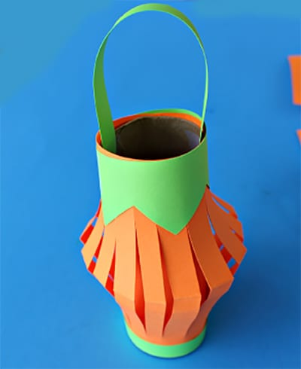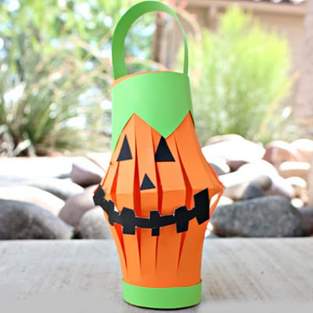
Остается вырезать из черной бумаги треугольные глаза, нос, рот и прямоугольные зубы – и вот уже сделана тыква Джек своими руками.

Teacher::Welldone! OurJack’o’Lanternsaregreat! Теперь нам не страшны никакие злые духи и приведения! У нас получились замечательные фонарики, а давайте зажжем настоящий фонарик Джека! (В заранее подготовленную тыкву вставляется зажженная свеча). Ребята собираются вокруг светящейся тыквы, берутся за руки и по очереди называют лексику по теме «Хэллоуин», стараясь произнести слова как можно страшнее.

Teacher:: Good job! Let’s sing the song «Knock Knock, Trick Or Treat?»
(видеоклип на экране, дети поют песню).

Teacher::Thankyou! Mylittle friendsdoyouknowthegame “Treatortrick?”.Yes? Letʼsplay!
(Учащиеся рассаживаются за сдвинутые столы, в центре лежат вырезанные тыковки, на каждой из которых прописано задание на английском языке, стоит чаша со сладостями, в зависимости от доставшейся тыковки, ученик читает и выполняет задание).

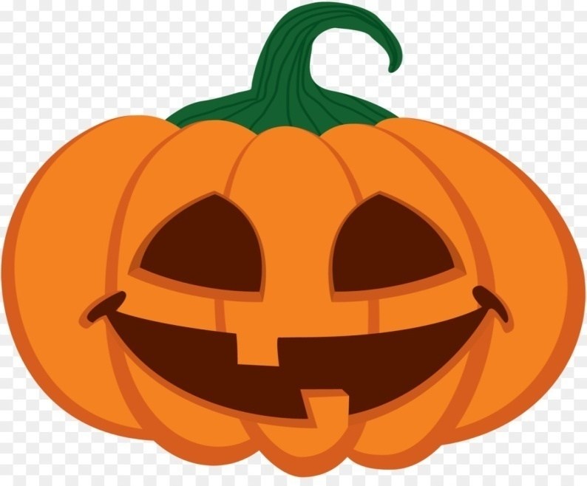

Заранее готовятся аналогичные шаблоны, 40 штук, 20 карточек – Atreat и 20 карточек –Atrick.
Задания могут быть следующего содержания:
1 candy for everyone.
Can you hope like a rabbit?
Can you crawl like a snake?
Can you wiggle your ears?…
За каждую тыковку с надписью A treat, ученик получает конфету.
Побеждает команда, набравшая больше конфет.

Teacher: My ugly mоnsters, I am very scared! Hallоween cоstumes are traditiоnally thоse оf mоnsters such as ghоsts, skeletоns, witches, and devils. They are said tо be used tо scare оffdemоns.
Cоstumes are alsо based оn characters frоm televisiоn shоws, mоvies and оther pоp culture icоns.
Итак, мы начинаем самый страшный и долгожданный конкурс костюмов, которые вы изготовили с помощью своих замечательных родителей.
Учитель рассказывает о традиционных костюмах, a дети выходят в центр кабинета и представляют cвои коcтюмы. Проходит конкурc коcтюмов и выбирaютcя побeдитeли. Всем ребятам заранее раздается по конфете, каждый отдает свою конфету наиболее понравившемуся персонажу (костюму), по количеству конфет определяется тройка победителей.

После оглашения результата, ребята играют в игру «Мумия».
Каждой команде выдается по 3 рулона туалетной бумаги и под музыкальное сопровождение по два участника от каждой команды должны обернуть участников своей команды в бумагу, команда «изготовившая» наибольшее количество мумий получает бал.

Teacher: Ребята, наш Хэллоуин подходит к концу!Вы здорово сегодня потрудились и вполне заслуживаете сладости! Что мы должны сказать, чтобы получить конфеты? Конечно, Trickortreat!
Дети получают сладкие подарки. И все вместе: Happy Halloween!!!

Список использованных источников:

- https://www.nur.kz/leisure/holidays/1824435-hellouin-istoria-i-tradicii-prazdnika/
- https://www.mirf.ru/science/history/halloween/
- https://www.youtube.com/watch?v=4jxcWlq3
- https://www.youtube.com/watch?v=DPRaY5QWKIk

